**Mekanisme Pembuatan Machine Learning**

1. **Pengertian Machine Learning**

Machine learning adalah sebuah pembelajaran tentang bagaimana cara agar mesin tersebut dapat mempelajari dari data – data yang sudah di inputkan. Secara umum machine learning adalah pembahasan yang lebih dalam tentang artificial intelegence (AI). Untuk mempelajari machine learning, perlu diketahui bahwa terdapat pembahasan yang lebih dalam tentang machine learning yang berisi bagaimana cara mempelajari machine learning. Pembahasan ini disebut dengan deep learning yaitu cara mempelajari machine learning atau semacam kaidah. Berikut adalah gambaran dari pembahasan dan sub pembahasan dalam lingkup artificial intelegence (AI).

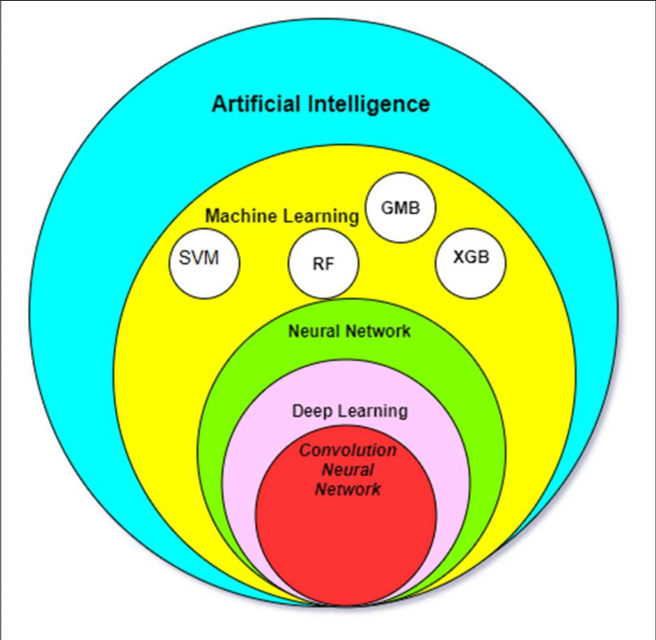

(Sumber: www.researchgate.net)

Dan pembahasan yang mendalam lagi dari Deep learning adalah Convolutional Neural Network (CNN). CNN merupakan sebuah arsitektur dari neural network yang didasarkan pada ide konvolusi yang merupakan operasi matematis untuk memproses data menggunakan filter atau kernel, CNN digunakan untuk tugas pengolahan citra dan tugas – tugas yang melibatkan data berbentuk matriks grid , seperti data spasial dan data time series.

1. **Neural Network Regression VS Neural Network Classification**

Pada pembahasan Neural Network pada machine learning, umumnya terdapat dua tipe neural network yaitu Regression dan Classification. Neural Network Regression adalah sebuah neural network yang diasarkan pada regresi pada matematika, artinya tipe atau jenis neural network ini bekerja dengan minimal 2 variabel, yaitu variable bebas dan variable terikat. Variable bebas artinya data yang bebas untuk diinputkan jika data tersebut adalah sebuah angka, isi dari data tersebut bebas sehingga tidak terikat pada apapun. Sedangkan Variable Terikat adalah sebuah variable yang nilainya bergantung pada variable bebas. Dalam neural network regression terdapat juga fungsi (function) yang menyatakan sebab akibat dari variable bebas dan variable terikat. Misal terdapat variable bebas yang diinputkan dengan fungsi (function) lalu akan menghasilkan variable terikatnya. Sedangkan Neural Network Classification adalah tipe neural network yang bekerja untuk melakukan kasifikasi data ke dalam beberapa kelas atau kategori yang sudah ditentukan sebelumnya. Secara garis besar mekanisme dari neural network classification adalah menginputkan data latih (training data) ke model yang sudah dibuat lalu memasukkan data baru untuk di klasifikasikan ke dalam kelas yang sesuai.

**B.1 Langkah – Langkah Neural Network Regression**

Berikut adalah langkah langkah neural network regression:

1. Pengumpulan Data

Pengumpulan data harus sesuai dengan ketentuan regresi. Data harus berisi atribut yang berkaitan dengan variable yang ingin diprediksi.

1. Preprocessing Data

Preprocessing data dilakukan agar data yang sudah dikumpulkan tidak terdapat kecacatan, jika ada kecacatan pada data biasanya data tersebut dinormalisasikan untuk dilanjutkan ke langkah berikutnya.

1. Pembagian Data

Data dibagi menjadi 2, yaitu training data dan validation data. Training data digunakan pada saat pelatihan model yang sudah dibuat. Sedangkan validation data digunakan untuk mengevaluasi kinerja model selama training atau pelatihan.

1. Definisi Model

Mendefinisikan atau membuat model yang sesuai dengan studi kasus. Hal ini melibatkan pemilihan jumlah lapisan, jumlah neuron setiap lapisan, fungsi aktivasi, dan lain-lain. Berikut adalah contoh gambar model.

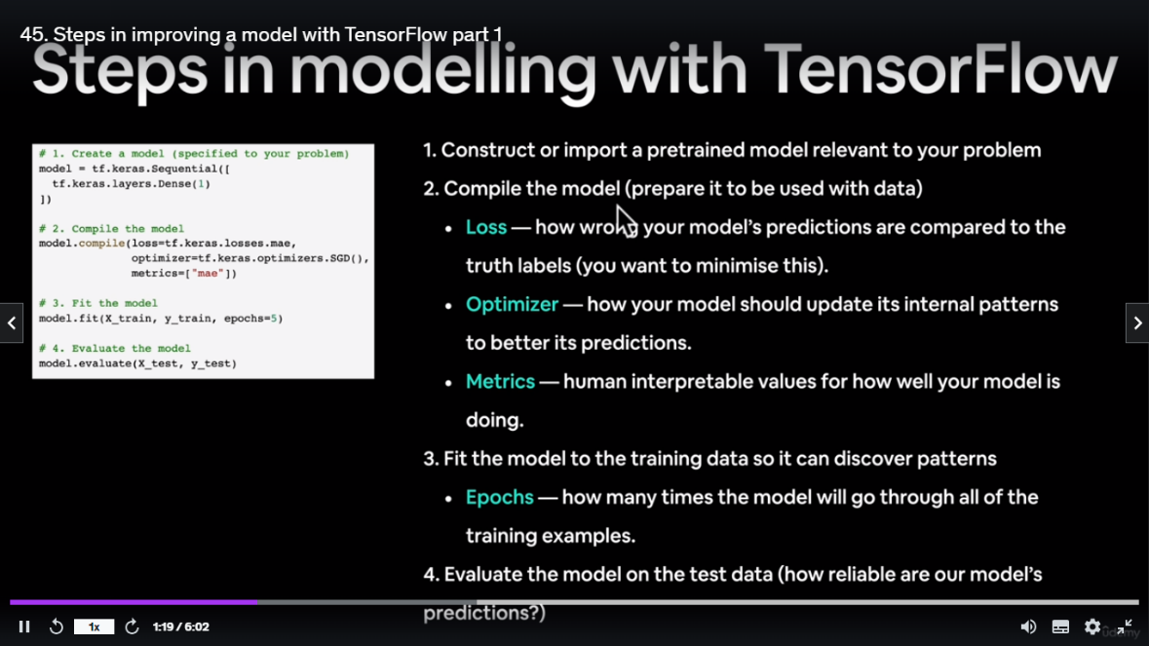

(Sumber: [www.udemy.com](http://www.udemy.com))

1. Inisialisasi Model

Inisialisasi model yaitu beberapa parameter yang diberikan sebelum model masuk ke langkah training atau pelatihan. Parameter ini memengaruhi model dalam mempelajari data dan konvergensi atau kestabilan selama pelatihan. Dari gambar yang terdapat pada langkah definisi model terdapat beberapa parameter yang bertuliskan hijau yang memengaruhi model dalam proses pembelajaran data.

1. Pelatihan Model

Setelah langkah langkah diatas terpenuhi dengan baik, langkah selanjutnya adalah melakukan pelatihan model. Pelatihan model ini akan memberi ancang – ancang seberapa akurat model yang sudah dibuat dapat memprediksi data.

1. Evaluasi Model

Setelah pelatihan model dan keluar hasilnya terdapat parameter loss dalam terminal yang berisi angka seberapa akurat model tersebut bekerja. Parameter loss bernilai dari 0 keatas, semakin kecil nilai parameternya semakin akurat model tersebut dalam memprediksi data. Jika parameter loss menyentuh angka nol, maka dapat dikatakan model tersebut sukses memprediksi data yang sudah diinputkan. Jika parameter loss mempunyai nilai besar, maka cara memperbaikinya adalah dengan mengevaluasi model. Berikut adalah contoh gambar dari evaluasi model.

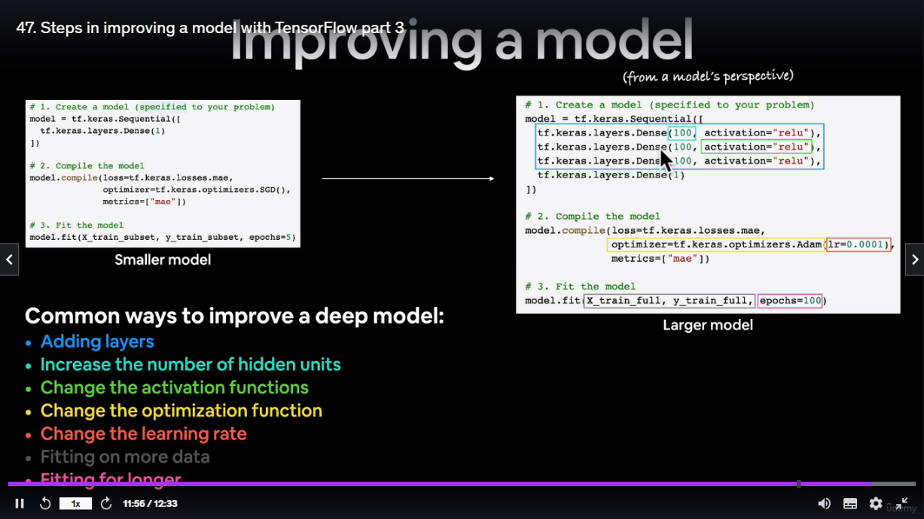

(Sumber: [www.udemy.com](http://www.udemy.com))

1. Prediksi

Sebenarnya langkah ini dapat dilakukan sebelum evaluasi, karena dengan memprediksi terlebih dahulu model yang sudah dilatih, kita dapat melihat hasil dari model yang sudah dibuat apakah model tersebut akurat atau tidak. Jika diurutkan dimulai dari pelatihan model, lalu prediksi, lalu evaluasi. Hal tersebut dilakukan secara berulang ulang sampai mendapat parameter loss yang minimal.

1. Penyetelan Model (Opsional)

Langkah terakhir ini bersifat opsional namun sangat direkomendasikan. Langkah ini dilakukan agar model dapat bekerja secara optimal dan minim terjadinya overfitting dan dapat meningkatkan akurasi model dalam memprediksi data.

**B.2 Langkah – Langkah Neural Network Classification**